# 

# DOCUMENTO DE REQUERIMIENTOS SOFTWARE

# SITIO WEB DE REGISTRO DE REPARACIONES DE DISPOSITIVOS

1. Curso de Construcción de Software

(Carranza Freijo Bryan alexander, Carrión Loaiza Marc Anthony,

Chiriguaya Vásquez Héctor jeremías, Hidalgo Moran Ronny Alexander,

Morales Espinales Terry Alejandro)

Tabla de contenido

1. Introducción 3

1.1. Objetivo 3

1.2. Definiciones, Acrónimos y Abreviaturas 3

1.3. Audiencia 4

1.4. Alcance 5

2. Presentación del Producto 6

2.1. Propósito del Sistema 6

2.2.1. Planteamiento del problema 6

2.2.2. Objetivo 6

2.2.3. Alcance 6

2.2.4. El Sistema no contempla 7

2.2.5. Riesgos 7

3. Descripción General 8

3.1. Contexto del Producto 8

3.2. Perspectivas futuras del producto 8

3.3. Reglas y Funciones de Negocio 8

4. REQUISITOS 10

4.1. Funcionales 10

4.2. No funcionales 37

# Introducción

## Objetivo

Este documento proporciona un resumen general sobre la arquitectura del Sitio Web Registro de Reparaciones de Dispositivos, utilizando vistas arquitectónicas específicas para describir los diferentes aspectos del sistema. El objetivo es documentar las decisiones de arquitectura más significativas para garantizar un sitio web eficiente y robusto en el manejo de cliente, dispositivos y el registro de las reparaciones.

## Definiciones, Acrónimos y Abreviaturas

|  |  |  |  |
| --- | --- | --- | --- |
| **Término** | **Definición** | **Alias** | **Abreviatura** |
| Empleado | Persona que utiliza el sistema. |  |  |
| Código  Cliente | Identificador único del cliente en la base de datos. |  |  |
| Código  Técnico | Identificador único del técnico en la base de datos. |  |  |
| Código  Móvil | Identificador único del dispositivo en la base de datos. |  |  |
| Código de reparación | Identificador único de cada registro de reparación. |  |  |

## Audiencia

|  |  |  |  |  |  |  |
| --- | --- | --- | --- | --- | --- | --- |
| **Stakeholders** | **Rol** | **Responsabilidad** | **Intereses** | **Criterios de éxito** | **Preocupación** | **Competencias técnicas/ Relación de ambiente de trabajo.** |
| Gerente | Usuario indirecto | * Aprobar el proyecto. * Supervisar su implementación | Obtener un sistema que sea fiable y permita una gestión eficiente de las ventas y el inventario. | Un sistema que cumpla con las necesidades del supermercado y proporcione una buena relación costo-beneficio. | Rentabilidad del proyecto, facilidad de uso para los empleados. | Experiencia en la gestión de un supermercado. |
| Empleado | Usuario directo.  Usuario primario. | * Operar el sistema diariamente, registrar ventas y manejar el inventario. | Facilitar su trabajo y evitar errores en el registro de ventas. | Un sistema fácil de usar y que permita un manejo eficiente de las transacciones. | Que el sistema sea confiable y no se caiga durante las horas pico. | Familiarización con el software. |
| Técnico de soporte | |  | | --- | |  |   Usuario de mantenimiento | * Mantener el sistema operativo. * Resolver fallos técnicos. | |  | | --- | |  |   Garantizar que el sistema funcione sin interrupciones. | |  | | --- | |  |   Alta disponibilidad y fácil mantenimiento del sistema. | |  | | --- | |  |   Fallos del sistema en horarios críticos, dificultad para detectar errores. | |  | | --- | |  |   Conocimiento técnico en TI y mantenimiento de software. |
| Desarrollador | Usuario técnico/ Implementador | * Diseñar, desarrollar y mantener el sistema. | Cumplir con los requerimientos del cliente y entregar a tiempo. | Entrega dentro del plazo, sin bugs críticos, y con buena documentación. | Cambios de último minuto, falta de requerimientos claros. | Alto nivel técnico en programación, análisis y documentación. |

## Alcance

# 

El Documento de Arquitectura abarca la definición de la arquitectura del producto a través de las vistas de casos de uso, lógica (análisis y diseño), despliegue e implementación, también define los procedimientos del usuario a los que deberá dar soporte y el manejo que se realizará a los datos.

# Presentación del Producto

## Propósito del Sistema

El sistema web está diseñado para optimizar los procesos de registro y gestión de reparaciones realizadas en un local. Su propósito principal es reemplazar el método tradicional y manual de anotación en libretas, brindando una solución digital más eficiente, precisa y segura para el manejo diario de las operaciones. Esto permitirá al personal ahorrar tiempo, minimizar errores y tener acceso inmediato a los datos relevantes de cada reparación.

### Planteamiento del problema

Actualmente, el local de reparaciones no cuenta con un sistema informatizado para registrar y gestionar las reparaciones que se realizan diariamente. Esta falta de digitalización ha generado varios inconvenientes operativos:

Afecta a:

* Dueño del local
* Empleados responsables del registro manual

Impacto:

* Mejora en la precisión y velocidad del registro de reparaciones
* Reducción de errores y pérdida de información

### Objetivo

El objetivo de este sistema es desarrollar una plataforma digital que permita al local registrar, almacenar y consultar de forma eficiente las reparaciones realizadas a los dispositivos de los clientes. El sistema debe cumplir con las siguientes características:

* Ser fácil de usar, incluso para personas con poca experiencia informática.
* Garantizar una gestión precisa de la información.
* Ser accesible desde cualquier navegador y asegurar una experiencia de uso fluida.

### Alcance

Nuestra solución permitirá:

* Registrar los clientes
* Registrar los técnicos
* Registrar los dispositivos con su cliente
* Registrar la reparación con la información del cliente, técnico que realizo la reparación y la información del dispositivo, así como la fecha cuando se realiza la reparación.

### El Sistema no contempla

Nuestra solución no contemplará:

* Integración con un sitio web al publico
* Funcionalidades móviles.
* Personalización extrema de la interfaz de usuario para cada empleado
* Escalabilidad para múltiples sucursales (por ahora se enfoca en un solo local)
* integración de una barra de búsqueda.
* Inventario con la información de los repuestos y el stock.

### Riesgos

|  |  |  |  |  |
| --- | --- | --- | --- | --- |
| **Factor de riesgo** | **Probabilidad** | **Impacto** | **Estrategia de mitigación** | **Responsable** |
| Falta de familiarización de los empleados con el nuevo sistema | Media | Alto | Proporcionar capacitación exhaustiva y continuada a los empleados, Crear manuales de usuario sencillos y accesibles. | Equipo de TI y Gerente del local. |
| Problemas técnicos o fallas del hardware | Media | Alto | Implementar un plan de respaldo y recuperación de datos. Mantener el hardware actualizado y realizar mantenimiento preventivo regular. | Equipo de TI. |
| Pérdida o corrupción de datos | Media | Alto | Realizar copias de seguridad regulares y automatizadas. Implementar redundancia de datos. | Equipo de TI |
| Dependencia excesiva en un único sistema | Media | Alto | Implementar un plan de contingencia para operaciones manuales en caso de fallo del sistema. Mantener registros alternativos. | Gerente del supermercado y Equipo de TI |

# Descripción General

## Contexto del Producto

Actualmente, el local utiliza métodos manuales para registrar a las reparaciones. Esta aproximación puede resultar en errores, pérdida de tiempo. Nuestro sistema de registro es una solución integral diseñada para automatizar y optimizar estos procesos, proporcionando una plataforma fácil de usar y eficiente para la gestión diaria del local.

## Perspectivas futuras del producto

* El sitio web incorporara una barra de búsqueda en los distintos módulos para acceder a los datos más rápido.
* Se implementará un módulo para que el cliente puede agendar citas e información relevante del local.
* Se implementará un módulo para la gestión de repuestos y el manejo del stock.

## Reglas y Funciones de Negocio

## Mapeo AS IS Registrar Cliente

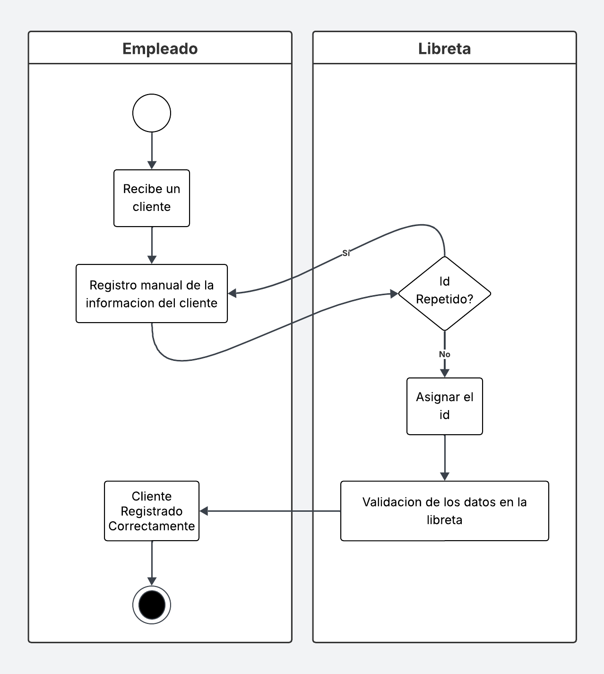

## Mapeo TO BE Registrar Cliente

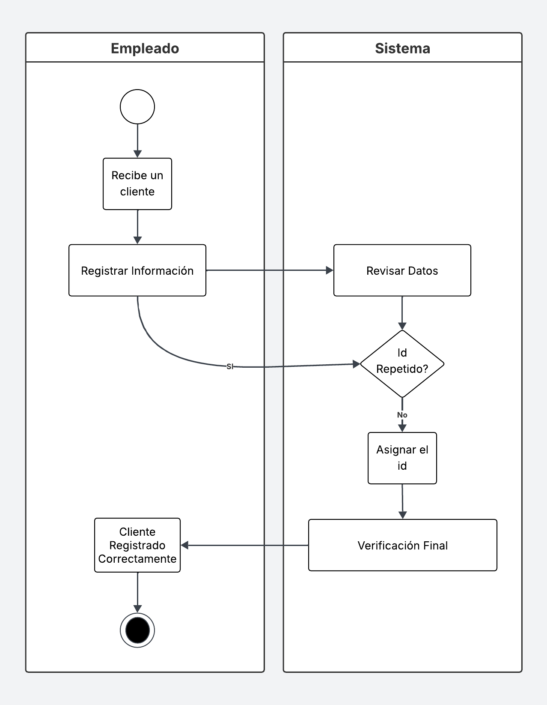

## Mapeo AS IS Registrar Técnico

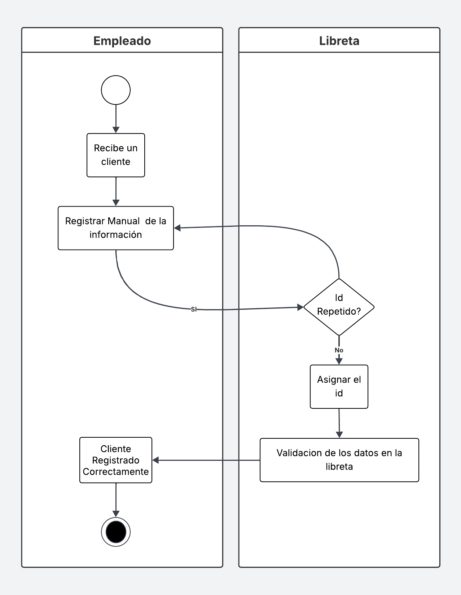

## Mapeo TO BE Registrar Técnico

## Mapeo AS IS Registrar Dispositivo

## Mapeo AS IS Registrar Reparación

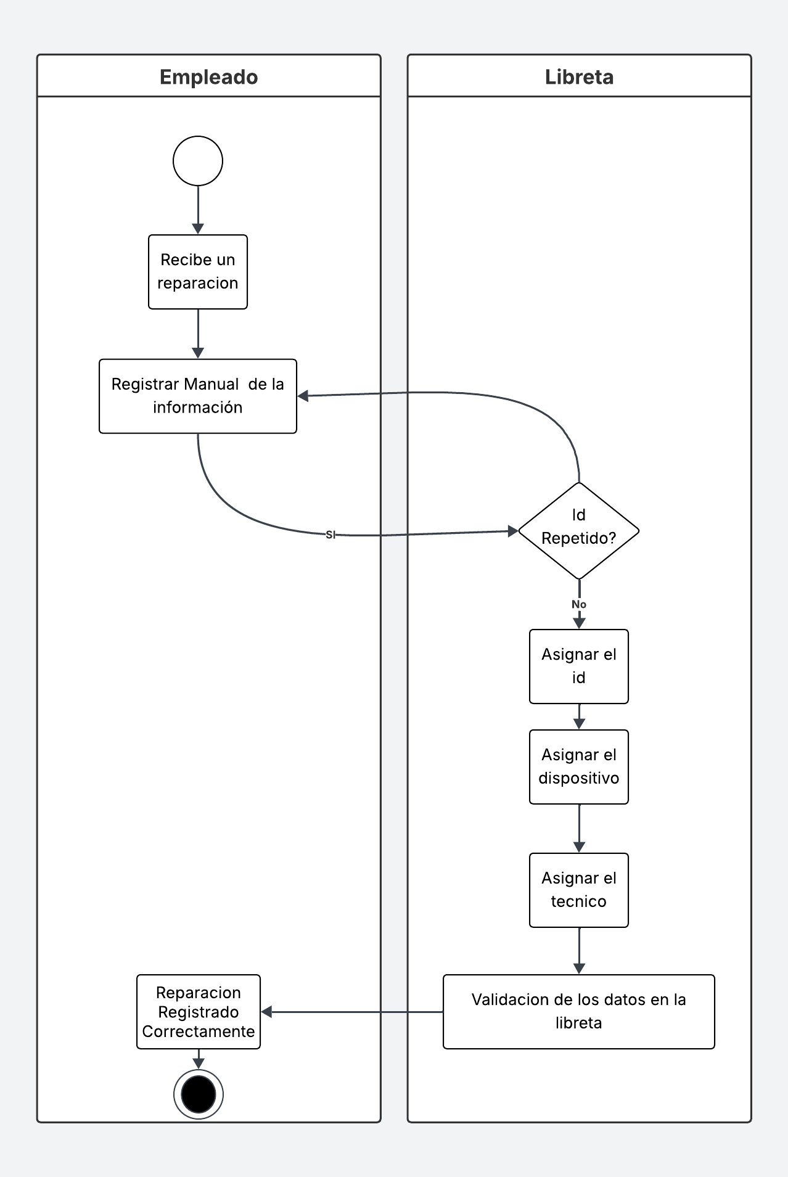

## Mapeo TO BE Registrar Reparación

# REQUISITOS

## Funcionales

* + 1. **Módulo de Clientes**

|  |  |
| --- | --- |
| **Número:** | RF-01 |
| **Título:** | Registrar Cliente |
| **Texto:** | El sitio web debe permitir a los empleados registrar nuevos cliente. |
| **Tipo:** | Funcional |
| **Detalles de requisitos y restricciones:** | El sistema debe contener la siguiente información:   * ID del cliente (int, generado automáticamente, único) * Cedula (String, 10 caracteres, único) * Nombre del cliente (String, 80 caracteres) * Apellido del cliente (String, 80 caracteres) * Teléfono del cliente (String, 10 caracteres) * Dirección (String, 100 caracteres) * Nombre_Completo (String, 100 caracteres) * Estado del cliente (boolean 1 = Activo, 0 = No Activo) |
| **Fecha de revisión y versión:** | 16/04/2025  Versión 1.1 |
| **Prioridad:** | Alta |

|  |  |
| --- | --- |
| **Número:** | RF-02 |
| **Título:** | Actualizar Cliente |
| **Texto:** | El sistema debe permitir al empleado la actualización de la información de los Cliente existentes. |
| **Tipo:** | Funcional |
| **Detalles de requisitos y restricciones:** | El sistema deberá contener la siguiente información:   * ID del cliente (int, generado automáticamente, único) * Cedula (String, 10 caracteres, único) * Nombre del cliente (String, 80 caracteres) * Apellido del cliente (String, 80 caracteres) * Teléfono del producto (String, 10 caracteres) * Dirección (String, 100 caracteres) |
| **Fecha de revisión y versión:** | 16/04/2025  Versión 1.1 |
| **Prioridad:** | Media |

|  |  |
| --- | --- |
| **Número:** | RF-03 |
| **Título:** | Eliminar Cliente |
| **Texto:** | El sistema debe permitir al empleado la eliminación de los clientes existentes. |
| **Tipo:** | Funcional |
| **Detalles de requisitos y restricciones:** | El sistema debe contener la siguiente información:   * + ID del Cliente: (int, generado automáticamente, único).   + Estado del cliente (boolean 1 = Activo, 0 = No Activo) |
| **Fecha de revisión y versión:** | 16/04/2025  Versión 1.1 |
| **Prioridad:** | Baja |

* + 1. **Módulo de Técnicos**

|  |  |
| --- | --- |
| **Número:** | RF-04 |
| Título: | Registrar Técnicos |
| **Texto:** | El sistema debe permitir al empleado registrar nuevos técnicos. |
| **Tipo:** | Funcional |
| **Detalles de requisitos y restricciones:** | El sistema deberá contener la siguiente información:   * Id_Tecnico (int, 2 caracteres, generado automáticamente, único) * Cedula (String, 10 caracteres) * Nombre del Técnico(String, 80 caracteres) * Apellido del Técnico (String, 80 caracteres) * Teléfono del Técnico (String, 10 caracteres) * Especialidad (String, 100 caracteres) * Nombre_ Técnico (String, 100 caracteres) * Estado del cliente (boolean 1 = Activo, 0 = No Activo) |
| **Fecha de revisión y versión:** | 16/04/2025  Versión 1.1 |
| **Prioridad:** | Alta |

|  |  |
| --- | --- |
| **Número:** | RF-05 |
| **Título:** | Actualizar Técnicos |
| **Texto:** | El sistema debe permitir al empleado la actualización de la información de los Técnicos existentes. |
| **Tipo:** | Funcional |
| **Detalles de requisitos y restricciones:** | El sistema deberá contener la siguiente información:   * Id_Tecnico (int, 2 caracteres, generado automáticamente, único) * Cedula (String, 10 caracteres) * Nombre del cliente (String, 80 caracteres) * Apellido del cliente (String, 80 caracteres) * Teléfono del producto (String, 10 caracteres) * Especialidad (String, 100 caracteres) |
| **Fecha de revisión y versión:** | 16/04/2025  Versión 1.1 |
| **Prioridad:** | Media |

|  |  |
| --- | --- |
| **Número:** | RF-06 |
| **Título:** | Eliminar Técnicos |
| **Texto:** | El sistema debe permitir al empleado la eliminación de los Técnicos existentes. |
| **Tipo:** | Funcional |
| **Detalles de requisitos y restricciones:** | El sistema debe contener la siguiente información:   * + ID de la Técnico: (int, generado automáticamente, único).   + Estado del Técnico (boolean 1 = Activo, 0 = No Activo) |
| **Fecha de revisión y versión:** | 16/04/2025  Versión 1.1 |
| **Prioridad:** | Baja |

* + 1. **Módulo de Dispositivo**

|  |  |
| --- | --- |
| **Número:** | RF-07 |
| Título: | Registrar Dispositivo |
| **Texto:** | El sistema debe permitir al empleado registrar nuevos Dispositivo. |
| **Tipo:** | Funcional |
| **Detalles de requisitos y restricciones:** | El sistema deberá contener la siguiente información:   * Id_Dispositivo (int, 2 caracteres, generado automáticamente, único) * Id_Cliente (int, 2 caracteres) * Tipo(String, 80 caracteres) * Marca (String, 80 caracteres) * Modelo (String, 80 caracteres) * Año (int, 4 caracteres) * Estado del cliente (boolean 1 = Activo, 0 = No Activo) |
| **Fecha de revisión y versión:** | 16/04/2025  Versión 1.1 |
| **Prioridad:** | Alta |

|  |  |
| --- | --- |
| **Número:** | RF-08 |
| Título: | Actualizar Dispositivo |
| **Texto:** | El sistema debe permitir al empleado la actualización de la información de los Dispositivo existentes. |
| **Tipo:** | Funcional |
| **Detalles de requisitos y restricciones:** | El sistema deberá contener la siguiente información:   * Id_Dispositivo (int, 2 caracteres, generado automáticamente, único) * Id_Cliente (int, 2 caracteres) * Tipo(String, 80 caracteres) * Marca (String, 80 caracteres) * Modelo (String, 80 caracteres) * Año (int, 4 caracteres) |
| **Fecha de revisión y versión:** | 16/04/2025  Versión 1.1 |
| **Prioridad:** | Alta |

|  |  |
| --- | --- |
| **Número:** | RF-09 |
| **Título:** | Eliminar Dispositivo |
| **Texto:** | El sistema debe permitir al empleado la eliminación de los Dispositivo existentes. |
| **Tipo:** | Funcional |
| **Detalles de requisitos y restricciones:** | El sistema debe contener la siguiente información:   * + ID de la Dispositivo: (int, generado automáticamente, único).   + Estado del Dispositivo (boolean 1 = Activo, 0 = No Activo) |
| **Fecha de revisión y versión:** | 16/04/2025  Versión 1.1 |
| **Prioridad:** | Baja |

* + 1. **Módulo de Reparación**

|  |  |
| --- | --- |
| **Número:** | RF-10 |
| Título: | Registrar Reparación |
| **Texto:** | El sistema debe permitir al empleado registrar nuevas Reparación. |
| **Tipo:** | Funcional |
| **Detalles de requisitos y restricciones:** | El sistema deberá contener la siguiente información:   * Id_Reparacion (int, 2 caracteres, generado automáticamente, único) * Id_Dispositivo (String, 10 caracteres) * Id_Tecnico(String, 80 caracteres) * Repuestos (String, 80 caracteres) * Total de los Repuestos(String, 10 caracteres) * Servicio (String, 100 caracteres) * Total del Servicio (String, 100 caracteres) * Fecha de la reparación(dataTime) * Estado de la Reparación (boolean 1 = Activo, 0 = No Activo) |
| **Fecha de revisión y versión:** | 16/04/2025  Versión 1.1 |
| **Prioridad:** | Alta |

|  |  |
| --- | --- |
| **Número:** | RF-11 |
| **Título:** | Actualizar Reparación |
| **Texto:** | El sistema debe permitir al empleado la actualización de la información de las Reparación existentes. |
| **Tipo:** | Funcional |
| **Detalles de requisitos y restricciones:** | El sistema deberá contener la siguiente información:   * Id_Reparacion (int, 2 caracteres, generado automáticamente, único) * Id_Dispositivo (String, 10 caracteres) * Id_Tecnico(String, 80 caracteres) * Repuestos (String, 80 caracteres) * Total de los Repuestos(String, 10 caracteres) * Servicio (String, 100 caracteres) * Total del Servicio (String, 100 caracteres) * Fecha de la reparación(dataTime) |
| **Fecha de revisión y versión:** | 16/04/2025  Versión 1.1 |
| **Prioridad:** | Media |

|  |  |
| --- | --- |
| **Número:** | RF-12 |
| **Título:** | Eliminar Reparación |
| **Texto:** | El sistema debe permitir al empleado la eliminación de las Reparación existentes. |
| **Tipo:** | Funcional |
| **Detalles de requisitos y restricciones:** | El sistema debe contener la siguiente información:   * + ID de la Reparación: (int, generado automáticamente, único).   + Estado de la Reparación (boolean 1 = Activo, 0 = No Activo) |
| **Fecha de revisión y versión:** | 16/04/2025  Versión 1.1 |
| **Prioridad:** | Baja |

## 4.2 No funcionales

|  |  |
| --- | --- |
| **Número:** | RNF-1 |
| **Título:** | Tiempo de respuesta al guardar una reparación |
| **Texto:** | El sistema debe guardar los datos de una reparación en la base de datos en menos de 2 segundos desde que el usuario presiona el botón "Guardar". |
| **Tipo:** | No Funcional |
| **Detalles de requisitos y restricciones:** | * El sistema debe mostrar un mensaje de confirmación exitoso inmediatamente después de guardar. * El tiempo máximo aceptable de respuesta es de 2 segundos bajo condiciones normales de carga. * Si ocurre un error, debe mostrarse un mensaje de alerta. |
| **Fecha de revisión y versión:** | 20/04/2025  Versión 1.1 |
| **Prioridad:** | Alta |

|  |  |
| --- | --- |
| **Número:** | RNF-2 |
| **Título:** | Accesibilidad del sistema desde navegadores web |
| **Texto:** | El sistema debe ser accesible desde los navegadores más usados sin afectar la funcionalidad. |
| **Tipo:** | No Funcional |
| **Detalles de requisitos y restricciones:** | * Compatible con Google Chrome, Firefox, Microsoft Edge y Safari. * La interfaz debe mantener el diseño responsivo en pantallas. * No se requiere instalación local, el sistema debe funcionar desde una URL establecida. |
| **Fecha de revisión y versión:** | 20/04/2025  Versión 1.1 |
| **Prioridad:** | Alta |

|  |  |
| --- | --- |
| **Número:** | RNF-3 |
| **Título:** | Seguridad de acceso al sistema |
| **Texto:** | El sistema debe requerir una autenticación antes de acceder a los módulos |
| **Tipo:** | No Funcional |
| **Detalles de requisitos y restricciones:** | * Los empleados deben iniciar sesión con credenciales válidas. |
| **Fecha de revisión y versión:** | 16/04/2025  Versión 1.1 |
| **Prioridad:** | Media |

|  |  |
| --- | --- |
| **Número:** | RNF-4 |
| **Título:** | Tolerancia ante errores del usuario |
| **Texto:** | El sistema debe prevenir errores comunes del usuario al ingresar datos mediante validaciones. |
| **Tipo:** | No Funcional |
| **Detalles de requisitos y restricciones:** | * Campos obligatorios deben validarse antes de permitir el guardado. * Si un campo está vacío o contiene un dato incorrecto, se debe mostrar un mensaje específico. * No debe permitirse registrar una reparación con datos incompletos o inconsistentes. |
| **Fecha de revisión y versión:** | 16/04/2025  Versión 1.1 |
| **Prioridad:** | Media |

|  |  |
| --- | --- |
| **Número:** | RNF-5 |
| **Título:** | Sistema fácil de usar |
| **Texto:** | El sistema debe ser intuitivo y accesible, diseñado para que los empleados puedan utilizarlo sin necesidad de conocimientos previos. |
| **Tipo:** | No Funcional |
| **Detalles de requisitos y restricciones:** | * La interfaz debe ser clara, intuitiva y con un diseño visual sencillo que permita a los empleados realizar las tareas sin confusión. * Debe proporcionar documentación clara y guías rápidas para que los empleados puedan aprender a usar el sistema en un breve periodo de tiempo. * Las funcionalidades principales deben estar organizadas de manera que se pueda acceder a ellas fácilmente y en el menor número de pasos. |
| **Fecha de revisión y versión:** | 16/04/2025  Versión 1.1 |
| **Prioridad:** | Alta |

|  |  |
| --- | --- |
| **Número:** | RNF-6 |
| **Título:** | Disponibilidad del sistema |
| **Texto:** | El sistema debe estar disponible para los empleados en todo momento. |
| **Tipo:** | No Funcional |
| **Detalles de requisitos y restricciones:** | * El sistema deberá estar accesible el 99.9% del tiempo, las 24 horas del día, los 7 días de la semana (24/7), exceptuando el tiempo de mantenimiento planificado. |
| **Fecha de revisión y versión:** | 16/04/2025  Versión 1.1 |
| **Prioridad:** | Alta |